BAB IV

IMPLEMENTASI DAN PENGUJIAN

Pada bab ini akan dijelaskan tentang pengimplementasian strategi pembangunan perangkat lunak secara manual dan Continuous Integration berdasarkan konsep umum pada bab sebelumnya. Pengimplementasian strategi tersebut dilakukan untuk menunjukkan perbedaan proses antara praktik pembangunan perangkat lunak yang dilakukan secara manual dan Continuous Integration.
Bagian berikutnya berisi penjelasan tentang validasi terhadap tujuan pengimplementasian praktik Continuous Integration. Parameter yang digunakan untuk melakukan validasi dari tujuan Continuous Integration diantaranya pengurangan resiko pembangunan perangkat lunak, pengurangan proses yang berulang, visibilitas perangkat lunak yang lebih baik, dan peningkatan kepercayaan developer terhadap kualitas perangkat lunak yang dibangun.
Studi kasus yang digunakan untuk mengimplementasikan strategi pembangunan perangkat lunak secara manual dan Continuous Integration adalah aplikasi rekam medis berbasis Java Desktop yang bernama MedRecApp. Pembangunan aplikasi tersebut dilakukan oleh satu tim yang terdiri dari tiga orang developer, yaitu Fachrul, Herna, dan Yuanita. Setiap developer bertugas untuk melakukan penyimpanan versi, pengujian kode program, dan pengeksekusian build.

- Deskripsi aplikasi MedRecApp
- Pembangunan aplikasi MedRecApp secara manual
- Penyimpanan versi
- Pengujian kode program

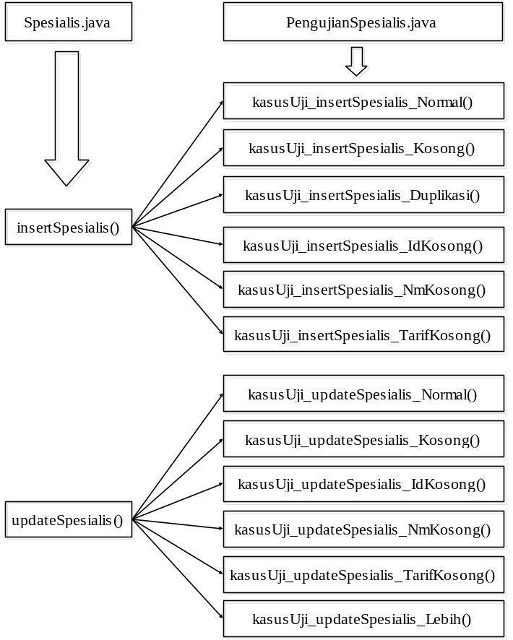

Hasil pengujian diperiksa secara manual oleh Fachrul

Gambar NN. Pengujian unit secara manual oleh Fachrul

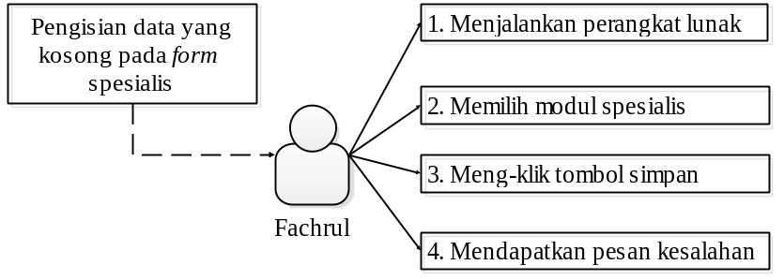
Skenario Kesalahan

Gambar NN. Pengujian integrasi secara manual oleh Fachrul

- Pengeksekusian build
- Pembangunan aplikasi MedRecApp dengan Continuous Integration
- Version control system
- Automated testing

Semua hasil pengujian diperiksa oleh JUnit

Report hasil pengujian unit


Fachrul

Gambar NN. Pengujian unit secara otomatis dengan JUnit

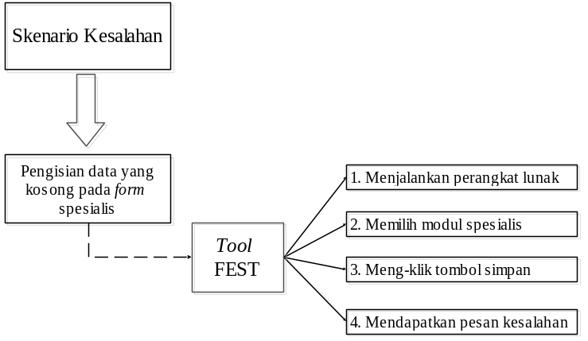
Fachrul


Report hasil pengujian oleh FEST

Gambar NN. Pengujian integrasi secara otomatis dengan FEST

- Automated build
- Praktik Continuous Integration
- Validasi praktik Continuous Integration

